Дидактическая игра

«Волшебные фигурки»

Закрепить знания о геометрических формах: составлять большие и маленькие по величине геометрические формы, с заданным цветом: называть предметы, похожие на геометрические формы: круг, квадрат, овал, прямоугольник, треугольник, ромб, трапеция.

Варианты игры:
- Играют двое детей. Один выкладывает формы другой их называет и называет предметы схожие с данной фигурой.
- Один ребенок описывает форму, другой соотносит ее по описанию и показывает
- Выкладывать геометрические формы из шариков заданного цвета, другой ребенок выкладывает контрастного цвета. Например: белый и черный и т.д.
- Из двух одинаковых форм получить третью. Например: из двух составить , из двух - , из двух - .

- Дострой фигуру. Играют два ребенка. Один выкладывает часть фигуры, другой достраивает. Например: - , -

Дидактическая игра

«Сравни и заполни»

Цель. Умение осуществить зрительно-мысленный анализ способа расположения фигур; закрепление представлений о геометрических фигурах.
Игровой материал. Набор геометрических фигур.
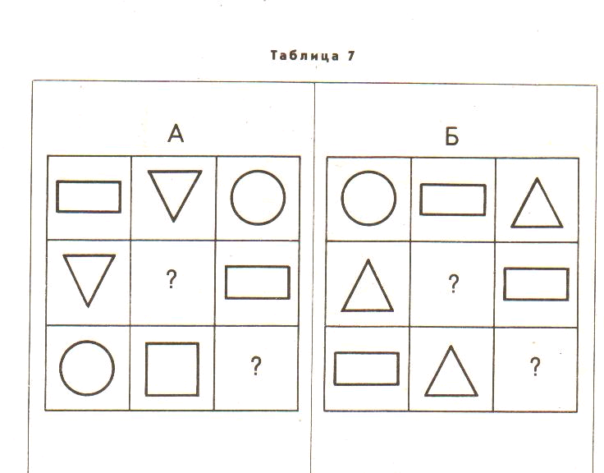Правила игры. Играют двое. Каждый из игроков должен внимательно рассмотреть свою табличку с изображением геометрических фигур, найти закономерность в их расположении, а затем заполнить пустые клеточки со знаками вопроса, положив в них нужную фигуру. Выигрывает тот, кто правильно и быстро справится с заданием.
Игру можно повторить, расположив по-другому фигуры и знаки вопроса.
Дидактическая игра

«Что за цифра»

Закрепить знания о цифрах от 1 до 9, соотносить количество шариков с соответствующей цифрой.

Варианты игры:
- Выкладывать цифры по образцу.
- Выкладывать цифры соответствующую количеству шариков. Играют двое детей. Сначала один откладывает шарики другой выкладывает цифры, затем роли меняются.
- Играют двое детей. Один выполняет различные задания (хлопает, прыгает, ударяет в бубен). Другой должен сосчитать и выложить соответствующую цифру (используя образец). Затем роли меняются.
- Выкладывать цифру на 1 больше или на 1 меньше, чем шариков или ударов в бубен, хлопков, прыжков.
- Посчитать с закрытыми глазами дырочки на игровом полотне (в одном ряду и отыскать закрытые листком бумаги), выложить соответствующую цифру.
- Задания 5 усложнить. Выложить на 1 цифру больше или меньше, чем дырочек на игровом полотне.
- Подумай и составь похожие цифры: 1 и 7, 6 и 9, 3 и 8

идактическая игра
«Сложи квадрат»
Цель: развитие цветоощущения, усвоение соотношения целого и части; формирование логического мышления и умения разбивать сложную задачу на несколько простых. Для игры нужно приготовить 36 разноцветных квадратов размером 80×80мм. Оттенки цветов должны заметно отличаться друг от друга. Затем квадраты разрезать. Разрезав квадрат, нужно на каждой части написать его номер (на тыльной стороне).
Задания к игре:
- Разложить кусочки квадратов по цвету
- По номерам
- Сложить из кусочков целый квадрат
- Придумать новые квадратики.

Дидактическая игра

«Где что расположено»

Закрепить умения ориентироваться на игровом поле, пользоваться понятиями право, лево, внизу, вверху, в середине, угол, сторона .

Варианты игры:
- Играют двое детей. Один дает задания, другой выполняет. Например, положи шарик в левый нижний угол и т.д.

- Отложить шарики заданного цвета. Например: на левую сторону и на правую конкретного цвета.

- В заданном листке построить знакомую геометрическую фигуру.

- Усложнения – выложить заданную геометрическую фигуру по заданному цвету. Например: треугольник желтого цвета.

Дидактическая игра

«Придумай и составь»

Развивать творческое воображение детей, уметь составлять узор по образцу и представлению, с заданным цветом, подбирать сочетания цветов, придумывать изображения.

Варианты игры:
- Выкладывать по образцу.

- Придумать самому и выложить на игровом полотне.

- Составлять элементы белорусского орнамента, сочетания цветов.

Дидактическая игра

«Сосчитай»

Упражняться в порядковым и количественном счете а пределах 10,Закрепить знания об основных цветах. Закрепить направления счета: слева, направо, справа, на лево. Количество счета не влияет от направления счета. При порядковым счете обратить внимание на направления счета.

Варианты игры:
- Играют трое детей. Один называет число или хлопает, прыгает, ударяет в бубен определенное число. Другой выкладывает на верхней полочке столько шариков, заданного цвета. А на нижней полочке третий ребенок выкладывает на 1 шарик больше или меньше.
- Выложить в первом ряду например 5 шариков, все белого цвета, но первый в ряду красный, считать слева на право и др. подобные задания.
- Составить фигуры из такого количества шариков сколько хлопков, ударов в бубен, на направленному числу.

- Задание 3 с усложнением: 1,4,3 шарик заданного цвета. Обращать внимание на направление счета.

Дидактическая игра
«Найди и назови»
Цель: закрепить умение быстро находить геометрическую фигуру определённого размера и цвета.
Ход игры: На столе перед ребёнком раскладываются в беспорядке 10-12 геометрических фигур разного цвета и размера. Ведущий просит показать различные геометрические фигуры, например: большой круг, маленький синий квадрат и т.д.
Дидактическая игра
«Заполни пустые клетки»
Цель. Закрепление представлений о геометрических фигурах, умений сопоставлять и сравнивать две группы фигур, находить отличительные признаки.
Игровой материал.
Геометрические фигуры (круги, квадраты, треугольники трех цветов).
?
?
?
?
Правила игры. Играют двое. Каждый игрок должен изучить расположение фигур в таблице, обращая внимание не только на их форму, но и на цвет (усложнение по сравнению с игрой 7), найти закономерность в их расположении и заполнить пустые клеточки со знаками вопроса. Выигрывает тот, кто правильно и быстро справится с заданием. Затем игроки могут поменяться табличками. Можно повторить игру, по-иному расположив в таблице фигуры и знаки вопроса.

Дидактическая игра

«Собери картинку».
Цель: Направление на развитие восприятия, внимания, памяти, мышления и воображения ребенка. В этой игре ребенок научится анализировать форму предметов.
Ход игры: Дайте детям контурное изображение предмета, составленного из нескольких геометрических фигур, и набор этих фигур.

